ВЕЛИКИЙ ДЕНЬ ПОБЕДЫ
Все дальше уходит от нас 9 мая 1945 года, но мы по-прежнему помним, какой ценой досталась нашим отцам и дедам тот день и каждый год отмечаем этот прекрасный и трагичный праздник вместе с ветеранами.
Праздник 9 мая – это праздник великой Победы и великой истории. Это святой день для каждого из нас. В этот день мы чествуем героев, которые освободили мир от фашизма. Все живущие на земле обязаны память о победе передать своим детям. Тем самым мы сможем перенести в будущее традицию празднования Дня Победы.

Праздник Победы – это новый отсчет спасенной человеческой жизни. Это праздник со слезами на глазах и болью в сердце. Уже на протяжении многих лет, праздник 9 мая остается самым душевным и трогательным праздничным днем. Никакой другой праздник нельзя сравнить с ним. До сих пор, символ сильного Отечества – это ветеран, у которого грудь в орденах и идущий с внуком за руку. Таких ветеранов среди нас осталось очень мало, они смогли стать настоящим символом прочной связи среди поколений. В день Победы каждый из нас особенно ярко чувствует гордость за свою историю. Эта гордость укрепляет в нас веру в то, что мы сможем преодолеть любые беды.

Хроника праздника
- 1965 — Возвращение празднования Дня Победы как выходного дня.
- 1995 — 50-летие Победы. Открытие мемориального комплекса на Поклонной горе и памятника Маршалу Г. К. Жукову на Манежной площади. Пеший парад ветеранов на Красной площади, военной техники на Поклонной горе.
- 2000 — 55-летие Победы. Последний пеший парад ветеранов прошёл на Красной площади.
- 2005 — 60-летие Победы. Парад состоял из двух частей: исторической и современной. Кульминацией парада стал проезд 2600 ветеранов на легендарных «полуторках». Старт акции «Георгиевская ленточка».
- 2006 — Указом президента Российской Федерации учреждено почётное звание «Город воинской славы».
- 2008 — Во время парада впервые в истории современной России на Красной площади была использована тяжёлая военная техника.
- 2010 — 65-летие Победы. Общероссийский парад Победы впервые состоялся в России 9 мая 2010 года.

Дата окончания Второй мировой войны в западных странах

отмечается 8 мая. Это объясняется тем, что по центрально-европейскому времени акт о капитуляции был подписан 8 мая в 22:43.

Первое официальное празднование победы в ВОВ состоялись 24 июня 1945 года. Начало чествования события ознаменовалось парадом. В заключительной части парада состоялся выход 200 знаменосцев, каждый из которых кинул флаг немецкого войска к Мавзолею, тем самым продемонстрировав окончательность и масштабность победы советской армии и советского народа.

День Победы
День Победы 9 Мая –
Праздник мира в стране и весны.
В этот день мы солдат вспоминаем,
Не вернувшихся в семьи с войны.

В этот праздник мы чествуем дедов,
Защитивших родную страну,
Подарившим народам Победу
И вернувшим нам мир и весну!

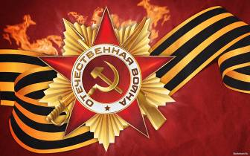

Обелиск – мемориальный комплекс «Воинам Великой Отечественной войны 1941 – 1945 годов». Он расположен на перекрестке улицы Победы и проспекта Ленина. Центральный и самый большой памятник в городе, возведенный к 20-летию Победы.
Обелиск Победы неразрывно связан с историей нашего города, с воспоминаниями о Великой Отечественной Войне.
Памятник истории появился почти случайно и своим рождением обязан Александру Михайловичу Никифорову, фронтовику, в прошлом - главному идеологу Асбеста. Прочитав статью о создании памятника к дню Победы на средства Соколовско-Сарабайского обогатительного комбината, вдохновился идеей создания такого памятника в городе Асбест.
Идею А.М. Никифорова в горкоме партии поддержали. В организации сбора средств и строительстве Обелиска был задействован весь город. В городском музее сохранился список предприятий и организаций, в которых принимали от населения деньги на строительство обелиска. В нем перечислены все работавшие в то время в Асбесте учреждения и предприятия: комбинат «Ураласбест», трест «Асбо-строй», ГорОНО, Горздравотдел, ОРС и т.д. Кроме асбестовцев деньги на строительство сдавали жители поселков Рефтинский, Северный, Ново-Окунево, Пролетарка. Собирали взносы, сбережения несли рядовые жители и руководители. Активно поддержали идею создания Обелиска коллектив завода АТИ, большую роль в этом сыграл и "Асбестовский рабочий". Открыли специальную сберкнижку, куда направлялись средства асбестовцев. Так за довольно короткий срок удалось собрать 10 тысяч рублей.
Вместе с главным художником - оформителем города, главным архитектором горисполкома (Воробьев Генадий Васильевич) был разработан макет, подготовили документы, строили памятник сотрудники фабрики № 6 и ремонтно-механического завода. 9 мая 1965 года, через год после того, как А.М. Никифорову попалась газетная статья, Обелиск открыли.
Памятник сооружён трудящимися города Асбеста в честь двадцатой годовщины Победы над фашистской Германией. На обелиске текст:
"Вечная слава воинам, павшим за Родину в Великой Отечественной войне 1941 – 1945 гг."

Обелиски
Стоят в России обелиски,
На них фамилии солдат…
Мои ровесники мальчишки
Под обелисками лежат.
И к ним, притихшие в печали,
Цветы приносят полевые
Девчонки те, что их так ждали,
Теперь уже совсем седые.

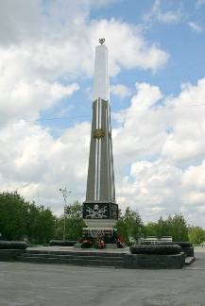

В нашей школе был проведен опрос общественного мнения среди учеников. Целью опроса послужил анализ отношения современной молодежи к Победе в Великой Отечественной войне.
Для того чтобы определить отношение молодежи к празднованию Дня Победы в Великой Отечественной войне, мы предложили ответить на ряд вопросов, первый из которых звучал следующим образом: «Приближается 9 мая – День Победы. Что для Вас означает этот праздник?» 68% опрошенных воспринимают его как знаменательный всенародный праздник и примерно 29% опрошенных указали, что 9 мая для них является обычным выходным днем.
На вопрос «Как Вы относитесь к мероприятиям, посвященным Дню Победы: экскурсии по местам боевой славы, встречи с ветеранами, акции типа «ГЕОРГИЕВСКАЯ ЛЕНТОЧКА» и т.д.?» 72% опрошенных ответили, что положительно относятся к названным мероприятиям как к своеобразной памяти о героическом военном прошлом страны.
Ответы на вопрос «Участвовали ли Ваши родственники в Великой Отечественной войне?» показали, что 38% респондентов не осведомлено об участии своих родственников в этой войне.
Из числа осведомленных об участии своих родственников в Великой Отечественной войне только каждый третий знает подробности их боевого пути. Остальные же выбрали вариант ответа «не знаю». Объяснить, почему сложилась такая ситуация, пожалуй, не очень сложно. С одной стороны, в условиях возросшей напряженности ритма жизни многие семьи не успевают уделять достаточное внимание своим детям и не находят время для привития интереса к истории своей семьи и своих родственников. Иными словами, в настоящее время утрачивается эмоциональная связь со старшим поколением, осуществляемая путем передачи жизненного опыта и знаний от старшего поколения к последующему. Поэтому значительная часть современной молодежи о Великой Отечественной войне узнают на уроках истории и из фильмов, а не из рассказов родных и близких людей, переживших войну.
На вопрос «Как в вашей семье принято отмечать 9 мая?» 64% опрошенных выбрали вариант «посещают праздничные парады ». Почти 23% респондентов проводят время за просмотром телепередач, фильмов о войне, трансляции парада, а 79 % опрошенных данный праздник проводят с друзьями.
Обобщая вышесказанное, можно заявить, что современная молодежь все еще помнит и ценит этот день. И мы должны сделать все, что от нас зависит, чтобы это День не был утрачен будущим поколением!!!

Поздравляем всех участников и Ветеранов Великой Отечественной Войны
Со светлым праздником Победы!
Мы благодарны Вам, за ваш героизм, ваше бесстрашие, ваш подвиг.

Ветераны, мы вас помним!
Коковин Николай Иванович (прадедушка ученицы 11 класса – Пинчук Надежды) родился 4 сентября 1920 года в Свердловской области Сухоложского района.
Участвовал в битве под Сталинградом. Участник боевых действий на озере Сиваш в 1943 году.
Был тяжело ранен. Награжден медалью «За отвагу». Умер 3 июля 1993года.

Кротов Николай Неофидович (прадедушка ученицы 7 класса – Макаровой Екатерины) родился в 1926 году.
Звание – Красноармеец. Сапер262 отдельного саперного батальона.
От Имени Президиума Верховного Совета Союза ССР, за образцовое выполнение боевых заданий Командования на фронте борьбы с немецкими захватчиками и проявленные при этом доблесть и мужество Николай Неофидович был награжден:
22 октября 1944 года - орденом «КРАСНАЯ ЗВЕЗДА»;
7 апреля 1945 года - орденом «КРАСНАЯ ЗВЕЗДА»;
12 мая 1945 года - орденом «СЛАВА ТРЕТЬЕЙ СТЕПЕНИ».

Моя прабабушка прошла войну!
Злобинова Ираида Игнатьевна (1924 – 1974г.) – моя прабабушка. В военное время была медицинским работником. Война продолжалась 3 года с 1942г по 1945г. Её муж Злобинов Евстафий Евтифьевич (1923 – 1990г.) – мой прадедушка. В военное время был стрелком. Прабабушка с прадедушкой закончили войну в Латвии. От них у нас осталось: всего 18 медалей, прабабушкина записная книга, прадедушкин военный билет, их свидетельство о браке, и много старинных фото.
Зайцева Мария, 6 класс.

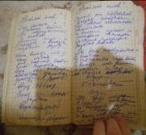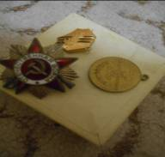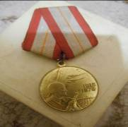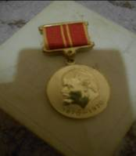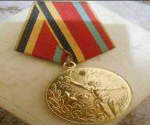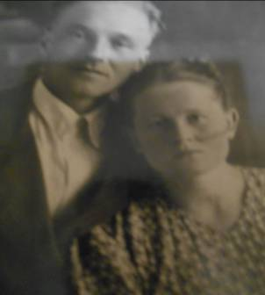

Мой взгляд на войну…

Что собой представляет вторая мировая война?
Безжалостное, кровопролитное побоище, побужденное борьбой за идею безграничной власти над всеми, которое было предотвращено противоположными по взгляду государствами, пожертвовав ради этого десятками миллионов невинных жизней.
Вторая мировая война одновременно повлекла за собой и предотвратила много глобальных проблем.
Эта война породила такую проблему как дипломатическая напряженность между государствами, постепенно переросшая в холодную войну между двумя сверхдержавами, СССР и США.
Одновременно она помогла человечеству решить одну из глобальных проблем - перенаселение земли. Хоть и таким варварским способом.
Черезов Денис, ученик 11 класса.

